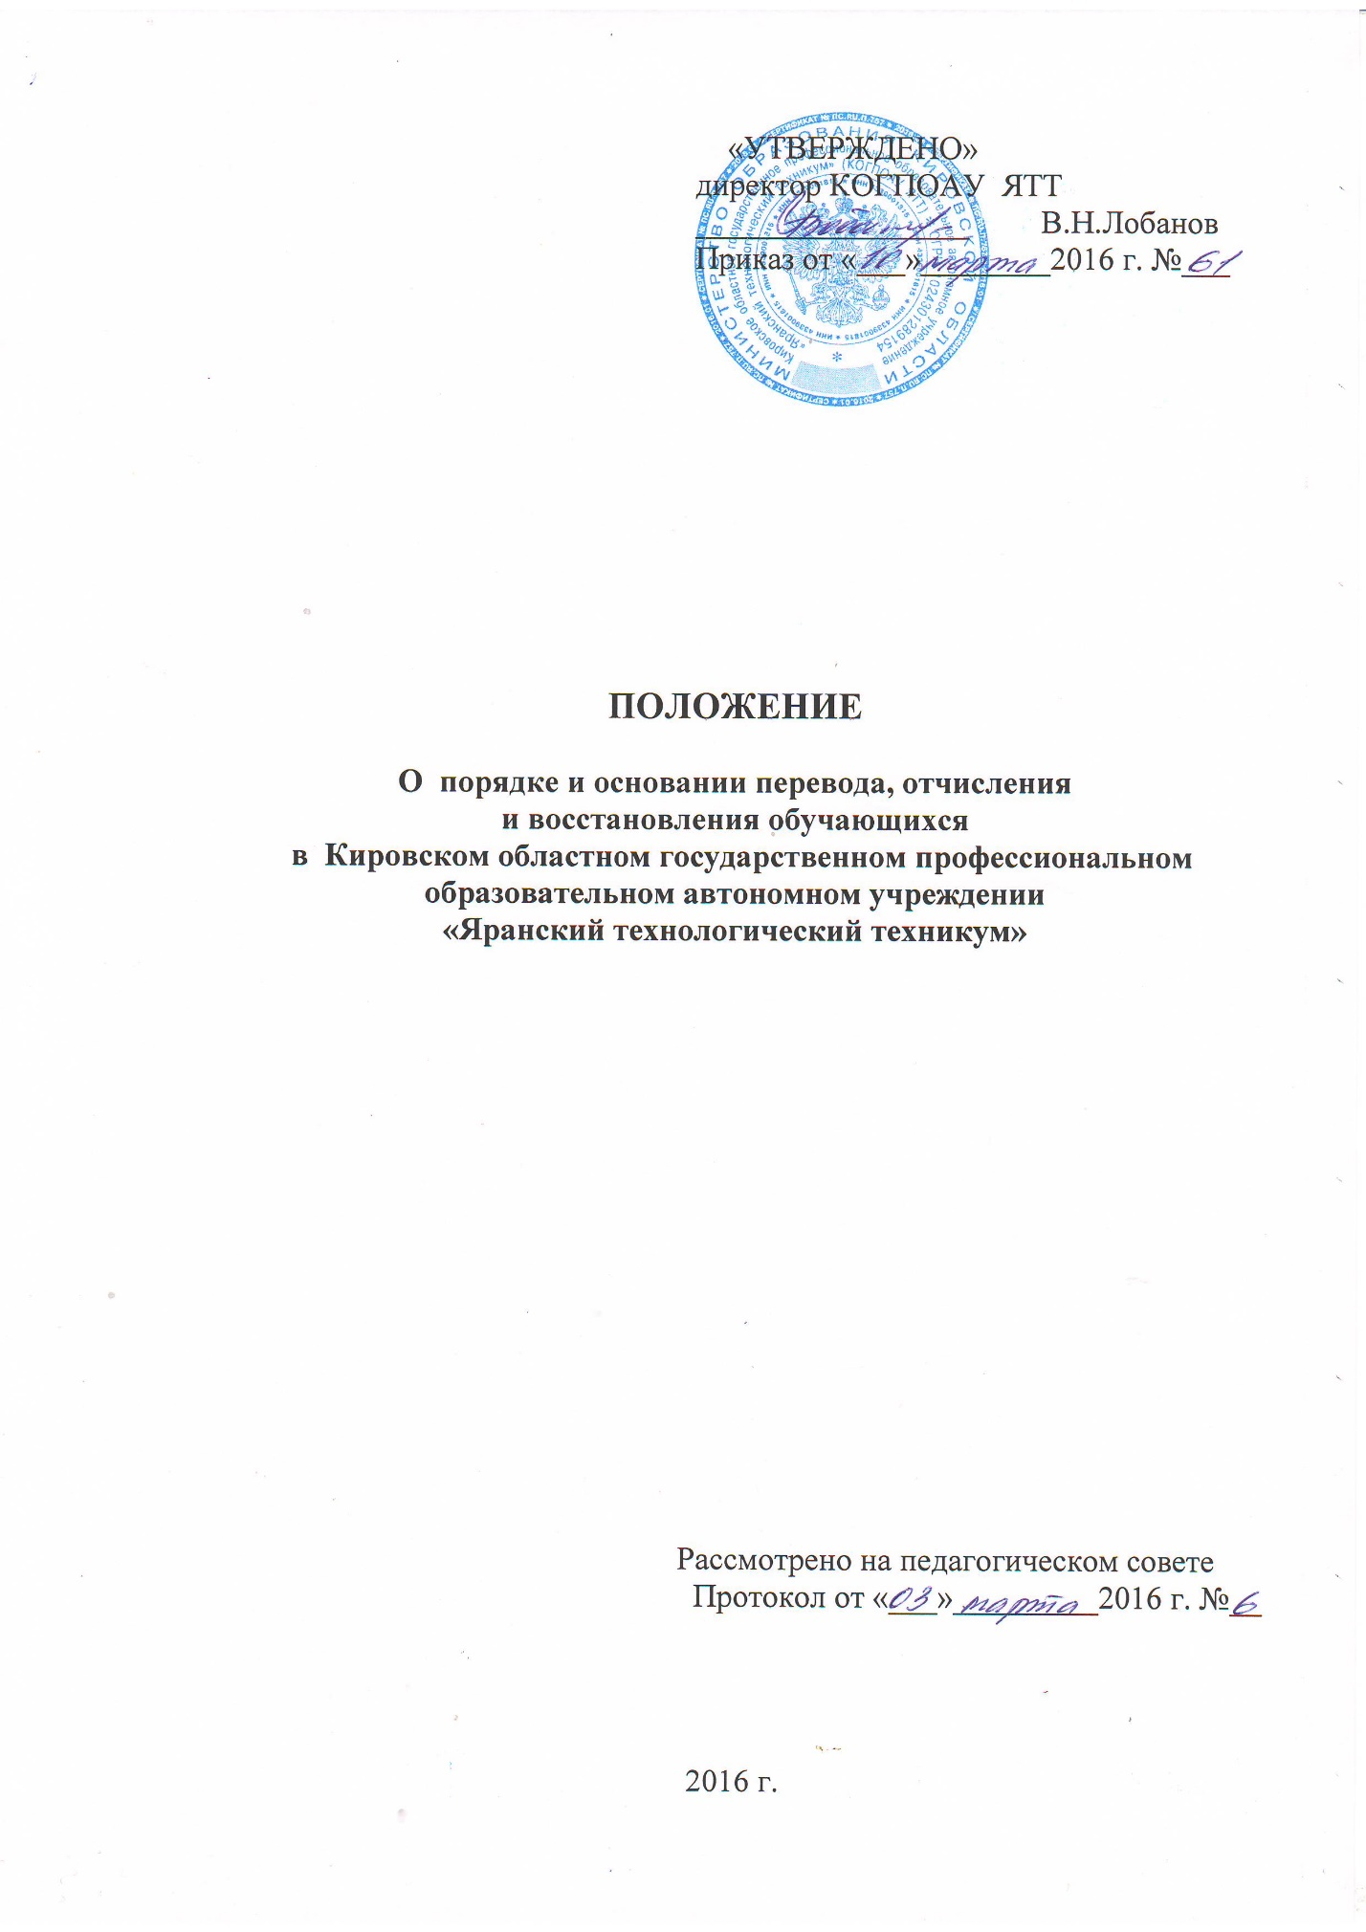

1. Общие положения

1.1. Настоящее положение о порядке и основании перевода, отчисления и восстановления обучающихся в Кировском областном государственном профессиональном образовательном автономном учреждении «Яранский технологический техникум» (далее – Положение) разработано в соответствии с:
- Федеральным Законом от 29.12.2012 г. № 273-ФЗ «Об образовании в Российской Федерации»;
- Порядком организации и осуществления образовательной деятельности по образовательным программам среднего профессионального образования, утвержденного приказом Министерства образования и науки РФ от 14 июня 2013 г. № 464;
Порядком перевода студентов из одного среднего специального учебного заведения в другое среднее специальное учебное заведение и из высшего учебного заведения в среднее специальное учебное заведение (утв. приказом Минобразования РФ от 20 декабря 1999 г. N 1239);
- Порядком применения к обучающимся и снятии с обучающихся мер дисциплинарного взыскания, утвержденного приказом Министерства образования и науки РФ от 15 марта 2013 г. № 185
- Уставом КОГПОАУ «Яранский технологический техникум».
Целью Положения является нормативно-правовое обеспечение порядка проведения процедур перевода, отчисления и восстановления обучающихся (в том числе с перезачётом учебных дисциплин и профессиональных модулей) в Кировском областном государственном профессиональном образовательном автономном учреждении «Яранский технологический техникум» (далее – Техникум).
1.2. Действие Положения распространяется на обучающихся Техникума всех форм и видов обучения.

2. Перевод обучающихся

2.1. Обучающимся Техникума в соответствии с действующим законодательством гарантируется свобода перехода в другое образовательное учреждение, а также перехода с одной образовательной программы на другую в порядке, установленном настоящим Положением.
При переходе из одного образовательного учреждения среднего профессионального образования в другое за обучающимся сохраняются все права как обучающимся впервые на данной ступени профессионального образования.
Общая продолжительность обучения обучающегося при переводе на места, финансируемые из бюджета, не должна превышать срока, установленного учебным планом техникума для освоения основной образовательной программы более, чем на один учебный год. Исключения допускаются для определенных категорий граждан (беженцы, дети военнослужащих, лица пострадавшие в катастрофах и т.п.).
Перевод в техникум производится только на вакантные места. При отсутствии вакантных мест, финансируемых из бюджета, перевод проводится только на места с оплатой юридическими или физическими лицами на договорной основе с полным возмещением затрат на обучение.

2.1. Перевод обучающихся из другого образовательного учреждения среднего профессионального образования в Техникум.
Перевод обучающегося в Техникум для продолжения образования, в том числе сопровождающийся переходом с одной образовательной программы другую, по всем формам обучения, а также с их сменой, осуществляется на основании личного заявления обучающегося на имя директора техникума. В заявлении указывается профессия или специальность, форма обучения и курс, на котором обучающийся обучается в образовательном учреждении, из которого он переводится. Заместитель директора по учебной работе проводит аттестацию путем рассмотрения ксерокопии зачетной книжки, собеседования или в иной форме. Заместитель директора по учебной работе определяет разницу в учебных планах и устанавливает курс обучения.
По итогам аттестации, когда некоторые дисциплины не могут быть перезачтены обучающемуся из-за разницы в учебных планах или обнаруживаются неизученные дисциплины (разделы дисциплин), обучающийся должен сдать их, то есть ликвидировать академическую задолженность.
При переводе обучающегося в техникум на ту же основную профессиональную образовательную программу, по которой он обучался ранее или родственную основную профессиональную образовательную программу перезачитываются общеобразовательные, общие гуманитарные и социально-экономические, математические и общие естественно-научные дисциплины и т.д.
При переводе обучающего в техникум на ту же основную профессиональную образовательную программу, по которой он обучался ранее, или родственную основную профессиональную образовательную программу сдаче подлежат те дисциплины, у которых разница в учебных планах превышает 10%.
При переводе обучающего в техникум на неродственную основную профессиональную образовательную программу перечень дисциплин, подлежащих сдаче (ликвидации академической задолженности), устанавливается заместителем директора техникума по учебной работе.
При переводе обучающийся должен быть ознакомлен с настоящим положением.
Приказ о зачислении обучающегося в техникум в связи с переводом издается директором техникума после получения документа об образовании и академической справки (образовательное учреждение проверяет соответствие копии зачетной книжки академической справке), которые прилагаются к его личному заявлению. До получения документов директор техникума имеет право допустить обучающегося к занятиям своим распоряжением.
В приказе о зачислении делается запись

«Зачислен в порядке перевода из __________________________________,
на специальность (профессию) среднего профессионального образования
__________________________________________________________________
на ________ курс, на ______________ форму обучения с указанием на перезачёт дисциплин _________________________________________.»

В случае, если по итогам аттестации выявлена необходимость ликвидации академической задолженности, в приказе о переводе в техникум должна содержаться запись об утверждении индивидуального учебного плана обучающегося, который должен предусматривать в том числе перечень дисциплин (разделов дисциплин), подлежащих изучению, их объемы и установленные сроки экзаменов и (или) зачетов.
Секретарь учебной части техникума формирует и ставит на учет новое личное дело обучающегося, в которое заносится заявление о переводе, академическая справка, документ об образовании и выписка из приказа о зачислении в порядке перевода, а также договор, если зачисление осуществляется на места с полным возмещением стоимости обучения.
Обучающемуся выдается студенческий билет и зачетная книжка. Записи о перезачтенных из академической справки дисциплинах (разделах дисциплин), междисциплинарных курсах, профессиональных модулях, практиках, курсовых проектах (работах), а также о ликвидации академической задолженности вносятся в зачетные книжки обучающихся и другие учетные документы техникума с проставлением оценок (зачетов).

2.2. Порядок перевода с одной образовательной программы на другую.

Переход обучающегося с одной образовательной программы по специальности или профессии (в том числе с изменением формы обучения) внутри образовательного учреждения среднего профессионального образования осуществляется в соответствии с настоящим порядком и уставом техникума по личному заявлению обучающегося и предъявлению зачетной книжки.
При переходе обучающегося с одной основной профессиональной образовательной программы на другую директор техникума издает приказ с формулировкой

«Переведен с _________ курса обучения по специальности (профессии) _________________________________________________________________
на __________ курс и ___________ форму обучения по специальности (профессии) _______________________________________________.»

В приказе о переходе также может содержаться специальная запись об утверждении индивидуального плана обучающегося по сдаче необходимого учебного материала (ликвидация академической задолженности).
Выписка из приказа вносится в личное дело обучающегося.
Обучающемуся сохраняется его студенческий билет и зачетная книжка, в которые вносятся соответствующие исправления, заверенные подписью директора техникума и печатью техникума, а также делаются записи о сдаче разницы в учебных планах.

2.3. Перевод обучающегося из техникума в другие образовательные учреждения.

Для перевода в другое образовательное учреждение обучающийся техникума должен предоставить справку из образовательного учреждения, в которое обучающийся переводится, и письменное заявление на имя директора техникума с просьбой отчислить его в связи с переводом и выдать ему академическую справку и подлинник документа, на основании которого он был зачислен в техникум.
На основании представленной справки и заявления обучающегося в течение 10 дней со дня подачи заявления издается приказ об отчислении его из техникума за подписью директора техникума (исполняющего его обязанности по приказу) с формулировкой

«Отчислен в связи с переводом в _________________________________ (наименование образовательного учреждения)».

Из личного дела обучающегося извлекается и выдается ему на руки под расписку документ об образовании (допускается выдача документов на руки лицу, имеющему на это доверенность, оформленную в установленном порядке. Без доверенности документы выдаются законным представителям обучающегося, если он не достиг возраста 18 лет), на основании которого он был зачислен в техникум, а также оформляется и выдается академическая справка установленного образца (Приложение 1).
В личное дело обучающегося, остающееся в техникуме, подшивается копия документа об образовании, выписка из приказа об отчислении в связи с переводом, личное заявление обучающегося о поступлении в техникум и сданные обучающимся студенческий билет и зачетная книжка, копия академической справки, после чего личное дело передается в архив в установленном порядке.

2.4. Изменение условий освоения образовательных программ.

Изменение условий освоения обучающимся профессиональных образовательных программ производится в течении семестра до начала экзаменационной сессии при наличии вакантных мест. Изменение формы обучения обучающегося (очное, заочное) производится приказом директора техникума при наличии вакантных мест на основании личного заявления обучающегося, представления заведующим отделением и заместителя директора техникума по учебной работе.
Директор техникума издает приказ с формулировкой:

«Переведен с ________ курса обучения по специальности __________________________________________________________________ на _______ курс и ____________ форму обучения по специальности _____________________________________________.»

В приказе о переходе также может содержаться специальная запись об утверждении индивидуального плана обучающегося по сдаче необходимого учебного материала (ликвидация академической задолженности). Выписка из приказа вносится в личное дело обучающегося. Обучающемуся сохраняется его студенческий билет и зачетная книжка, в которые вносятся соответствующие исправления, заверенные подписью директора техникума и печатью техникума, а также делаются записи о сдаче разницы в учебных планах.

2.5. Изменение основы обучения.

Изменение основы обучения, с платной (за счет собственных средств обучающегося или иных физических или юридических лиц) на бесплатную (обеспеченную бюджетным финансированием), производится в соответствии с Положением о порядке и случаях перехода обучающихся с платного обучения на бесплатное.

3. Восстановление обучающегося

В число обучающихся техникума могут быть восстановлены лица, ранее отчисленные как из Техникума, так и из других государственных образовательных учреждений среднего профессионального образования, прошедших Государственную аккредитацию, в течение пяти лет после отчисления.
Обучающиеся, отчисленные по собственному желанию или по уважительной причине имеют право на восстановление в техникум с сохранением формы обучения (очной или заочной) и основы обучения (бесплатной или платной), в соответствии с которой он обучался до отчисления, при наличии в техникуме вакантных мест.
Обучающийся, отчисленный из техникума по неуважительной причине со второго семестра первого курса при условии успешной сдачи первой сессии либо с последующих курсов, имеет право на восстановление в течение пяти лет, но не ранее следующего учебного года после отчисления.
Восстановление производится по личному заявлению обучающегося при наличии вакантных мест. Обучающийся, отчисленный по неуважительной причине до окончания первого семестра первого курса, права на восстановление в Техникум не имеет.
Восстановление в Техникум осуществляется приказом директора Техникума на основании личного заявления.
Приказ на восстановление обучающегося с утверждением его индивидуального плана ликвидации разницы в учебных планах и конкретными сроками подписывает директор Техникума по представлению заместителя директора техникума по учебной работе.
Приказ должен содержать формулировку:

«Зачислен в порядке восстановления для продолжения обучения ____.»

В случае наличия расхождения в учебных планах в приказе должна содержаться запись об утверждении индивидуального графика обучения обучающегося, предусматривающего ликвидацию разницы в учебных планах с указанием даты ликвидации задолженностей.
Восстановление обучающихся, прервавших обучение в другом образовательном учреждении, рассматривается директором Техникума на основании личного заявления, представленной академической справки и индивидуального графика обучения обучающегося. При положительном решении это лицо допускается приказом директора техникума к занятиям на соответствующем курсе с начала учебного семестра.
Лица, не выполнившие индивидуальный график обучения, отчисляются из Техникума.
В восстановлении в Техникум может быть отказано следующим лицам:
- отчисленным из Техникума за нарушение Устава техникума или правил внутреннего распорядка техникума;
- отчисленным из негосударственных образовательных учреждений, не прошедших Государственной аттестации и аккредитации.

4.Отчисление обучающихся

4.1. Обучающиеся могут быть отчислены из Учреждения:

4.1.1. По уважительным причинам:
- в связи с окончанием обучения;
- в связи с расторжением договора на обучение;
- по собственному желанию (обязательно личное заявление, для несовершеннолетних обучающихся – заявление родителей (законных представителей))
- в связи с невозможностью продолжения обучения по состоянию здоровья (на основании медицинского заключения);
- в связи с переводом для продолжения обучения в другое образовательное учреждение;
- по семейным обстоятельствам;
- в связи с призывом на военную службу;
- в связи с расторжением договора на обучение с полным возмещением затрат;
- в связи со смертью, а также в случае признания его судом безвестно отсутствующим или объявления судом умершим.

4.1.2. По неуважительным причинам (исключены):

- за академическую неуспеваемость (как не выполнивший обязанности по добросовестному освоению образовательной программы и выполнению учебного плана в установленные сроки), в том числе:
− получивший неудовлетворительные оценки по 3 и более дисциплинам в ходе зачётно-экзаменационной сессии, по итогам полугодия или учебного года;
– как не ликвидировавший задолженности за прошедший семестр (полугодие, учебный год) в установленные Уставом Техникума сроки (в течение одного месяца с начала учебного года или полугодия);
– не прошедший учебную или производственную практику или повторно не защитивший отчет о ее прохождении;
– как не сдавший итоговую аттестацию (не явившийся для прохождения аттестации по неуважительным причинам) по отдельным дисциплинам в сроки установленные для повторной аттестации;
– как не сдавший государственную (итоговую) аттестацию (не явившийся для прохождения аттестации по неуважительным причинам) в установленные сроки;
- в связи с невыходом из академического отпуска по окончанию его срока;
- за грубое неоднократное (более одного раза) нарушение Устава Техникума, Правил внутреннего распорядка Техникума, правил проживания в общежитии Техникума, в том числе:
– за непосещение учебных занятий без уважительной причины (140 и более учебных часов за полугодие (семестр));
− за не явку на занятия к началу учебного года в течение месяца, как не приступивший к занятиям;
− за нарушение учебной, трудовой, производственной дисциплины, требований охраны труда и правил противопожарной безопасности, правил проживания в общежитии;
– за умышленную порчу имущества Техникума;
– за применение физического и (или) психического насилия по отношению к другим обучающимся и работникам Техникума;
– за не выполнение (игнорирование) законных требований работников Учреждения, отнесенных должностными инструкциями, Правилами внутреннего трудового распорядка и Уставом к их компетенции;
− другие грубые нарушения Устава, правил внутреннего распорядка, правил проживания в общежитии Техникума;
- в случае вступления в законную силу приговора суда, по которому обучающийся приговорён к лишению свободы или к иному наказанию, исключающему возможность продолжения учебы.
4.2. Обучающийся, не справившийся с учебной программой по уважительной причине (подтвержденной соответствующими документами), имеет право на продление срока сдачи задолженностей или сессии. Продление оформляется приказом директора Техникума по представлению заместителя директора по учебной работе.
4.3. Отчисление обучающегося по уважительным причинам производится по его личному заявлению (если обучающийся является несовершеннолетним необходимо заявление его родителей или законных представителей) приказом директора Техникума, при необходимости к заявлению прилагаются другие документы (акт перевода, медицинское заключение, повестка о призыве на военную службу, другое).
4.3. Отчисление обучающегося по неуважительным причинам (исключение) производится приказом директора Техникума по решению педагогического совета Техникума.
4.4. Отчисление (исключение) обучающегося из Техникума за грубое (более одного раза) нарушение Устава Учреждения, применяется, если меры воспитательного характера не дали результата и дальнейшее пребывание обучающегося в Техникуме оказывает отрицательное влияние на других обучающихся, нарушает их права и права работников Техникума, а также нормальное функционирование Техникума.
4.5. Решение об отчислении несовершеннолетних детей-сирот и детей, оставшихся без попечения родителей, принимается с согласия комиссии по делам несовершеннолетних и защите их прав и органа опеки и попечительства.
4.6. Техникум незамедлительно обязан проинформировать об отчислении несовершеннолетнего обучающегося в качестве меры дисциплинарного взыскания орган местного самоуправления, осуществляющий управление в сфере образования.
4.7. Не допускается отчисление обучающихся по инициативе администрации во время их болезни, каникул, академического отпуска или отпуска по беременности и родам.
4.8. Отчисление обучающихся, зачисленных в порядке перевода из других учреждений образования осуществляется в случае, если они не ликвидировали разницу в учебных планах в сроки, установленные индивидуальным учебным планом.
4.9. При отчислении обучающегося из Техникума ему выдается академическая справка установленной формы (по желанию обучающегося) и подлинник документа об образовании с оставлением в деле его заверенной копии.
Обучающийся, не прошедший в течение установленного срока обучения всех аттестационных испытаний, входящих в состав итоговой государственной аттестации, отчисляется из Техникума и получает академическую справку.

